



黄洪刚名师工作室

2022年3月简报

**导 师： 黄 洪 刚**

**主 编： 曹 俐**

**摄 影： 卓 必 萍**

**审 稿： 黄 洪 刚**

**编 委：卓必萍、钟晓宇、曹俐、陈曦、罗思艳、张伟华**





**目 录**

1. 活动总结……………………………………1
2. 论文合集………………………………..…13
3. 寒假学习心得……………………………16
4. 教学设计………………………….…….…20



**新起点 新起航**

——2022年双流区名教师黄洪刚工作室第一期研修会议

一年之计在于春，扬帆奋进正当时。在这个万物迎春季节里，2022年2月25日双流区名师黄洪刚工作室在成都电子信息学校崇学楼401室迎来了本年度第一次工作室研修会议。参加本次会议的人员有导师黄洪刚老师和全体工作室成员。

本次会议在导师黄洪刚老师的主持下分学员老师假期研修学习汇报、导师点评和本期工作计划安排三个进程进行。

**第一个进程：学员老师作假期研修学习汇报。**

第一个进行汇报的是学员张伟华老师（图1）。张伟华老师以“假期，换个地方学习”的主题，分别从省课题资料汇总、假期读书心得、论文撰写、自己的想法四个方面为大家汇报了自己在做省课题资料——内含技术分类统计汇总表时的进度及遇到的困惑；阅读《所谓情商高就是会说话》、《职教二十条》、《四有好教师》、《怎么做课题研究》这四本书或文件时的感悟；撰写论文《建构课程体系的新途径探索--以电子信息专业为例》进度与思考；自己的想法——课程思政在课题中的应用等内容。

第二个进行汇报的是学员曹俐老师（图2）。曹俐老师分别从省课题资料活页教材编撰研究、假期读书心得、假期专业提升、论文撰写、冬奥会的感悟四个方面为大家分享了自己在进行省课题资料——活页式教材编撰时的收获、完成进度与困惑；假期阅读《职业教育活

页式教材开发指导手册》和《数控车铣加工职业技能实训教程》的收获与感悟；为了更好的上好升学班《电工基础与技能》进行学历案学习与实践“教、学、评”一致性教学想法分享；《建构活页式教材思考与研究》在没有过多参考样例情况下的想法与论文撰写进度；冬奥会更高、更强、更快、更团结四个更传递给自己的焉能量等。



第三个进行汇报的是学员钟晓宇老师（图3）。钟晓宇老师以“2022年寒假学习汇报”的主题，分别从省课题假期研究情况、书籍学习、论文撰写、假期专业学习四个方面为大家分享了自己在省课题中关于电子技术应用专业标准、课程标准、电子专业人才培养方案的研修进程与疑惑；假期阅读《沟通的方法》的收获与感悟；《基于基于能力模块电子信息专业技能型人才培养课程标准的建构--以电子信息专业为例》论文编撰过程中的进程与困惑；假期专业学习《电子技术基础》教材、学习强国app学习、中国大学慕课网学习、抖音等平台学习收获分享。

第四个进行汇报的是学员卓必萍老师（图4）。卓必萍老师以“读书人是幸福人”的主题，分别从省级课题调研进展、读书心得、自己的想法三个方面为大家分享了自己在省课题中关于岗位职业能力分析表、电子信息专业职业素养统计表的研修进程与疑惑；假期阅读《乖，摸摸头2.0》的收获与感悟；自己的想法中关于学习致用，唯有自己技术过硬才是硬道理的收获分享。

第五个进行汇报的是学员陈曦老师（图5）。陈曦老师以“课程思政”主题，从省级课题中课程思政的学习、推进和大家做了自己想法中关于如何去实施课程思政的想法。



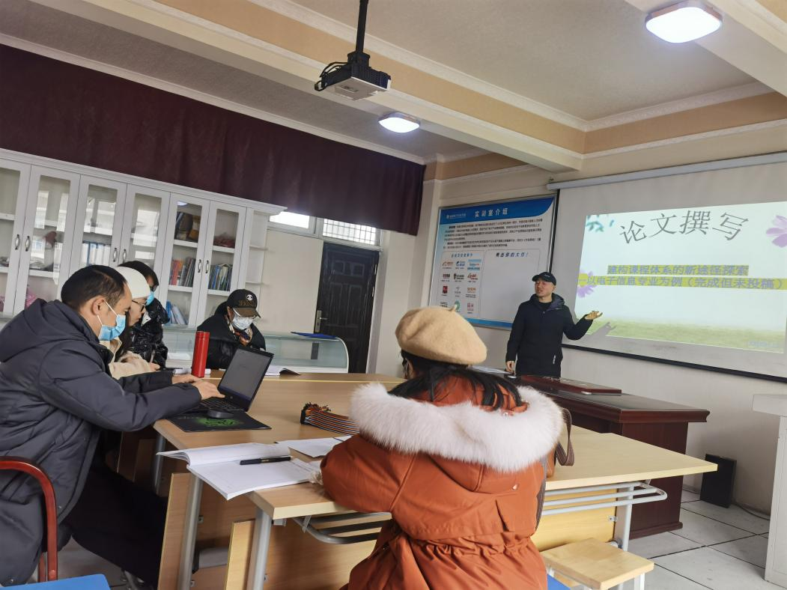

图1 学员张伟华老师做假期研修分享

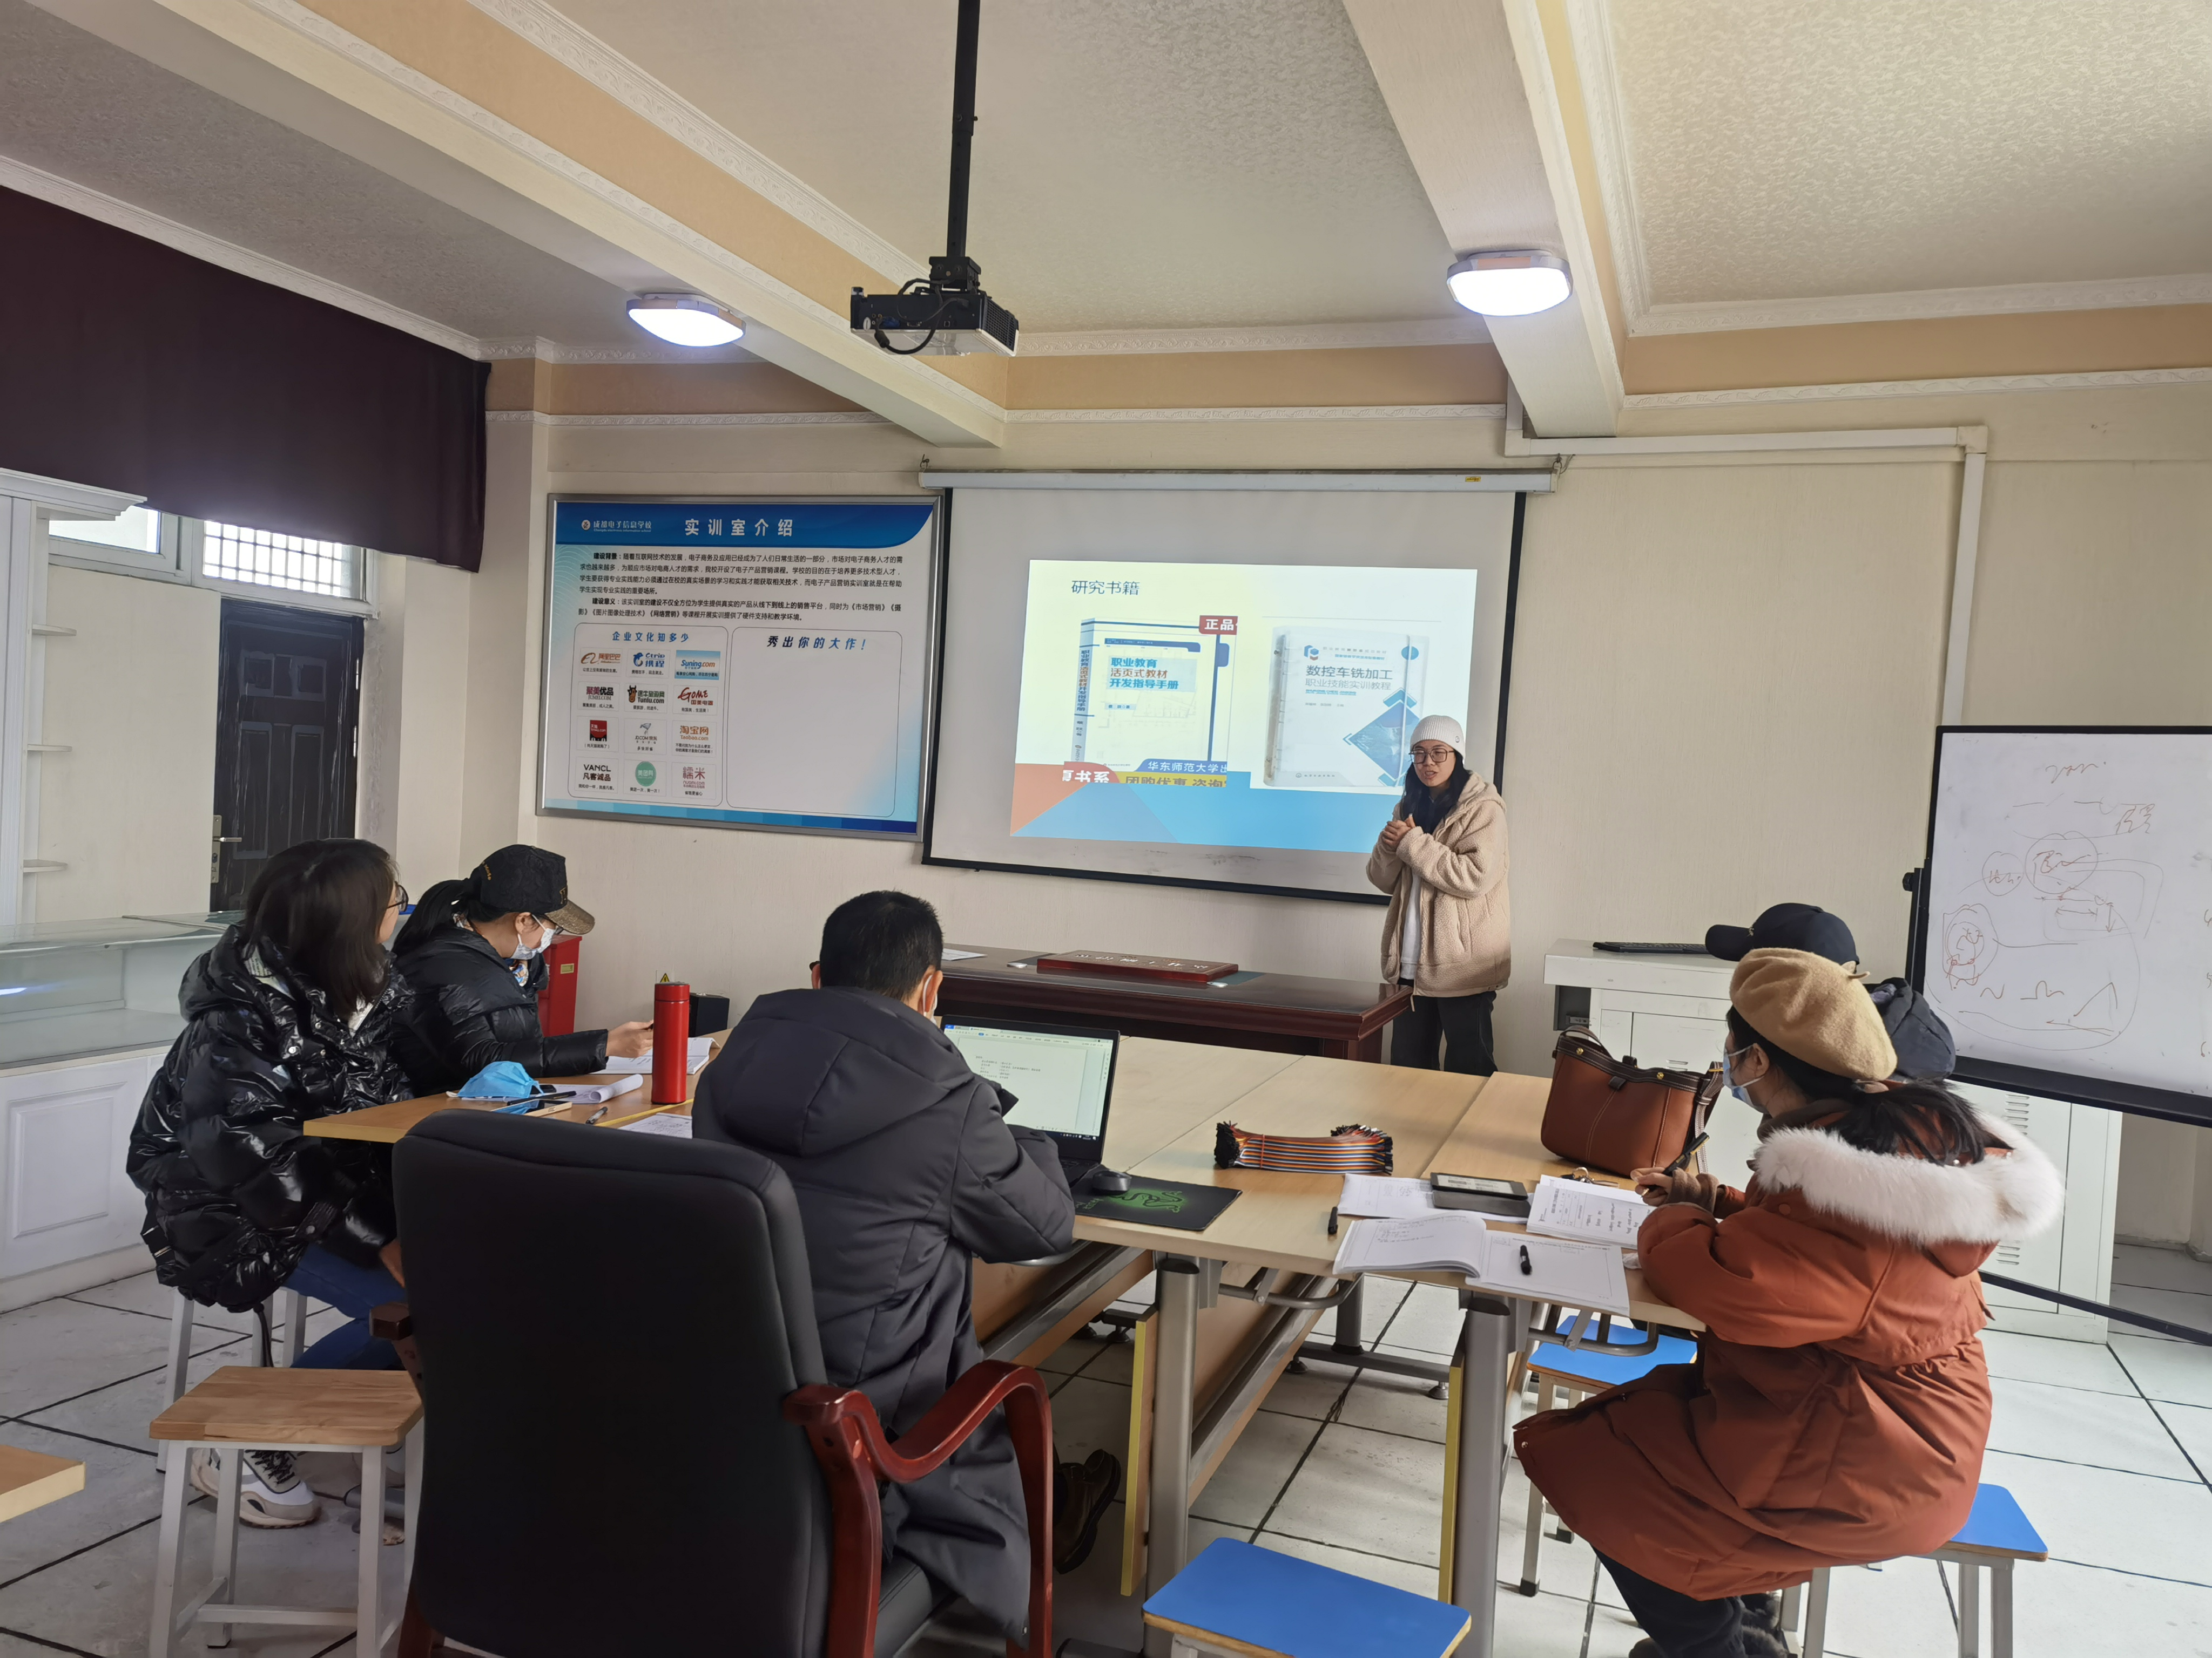

图2 学员曹 俐老师做假期研修分享

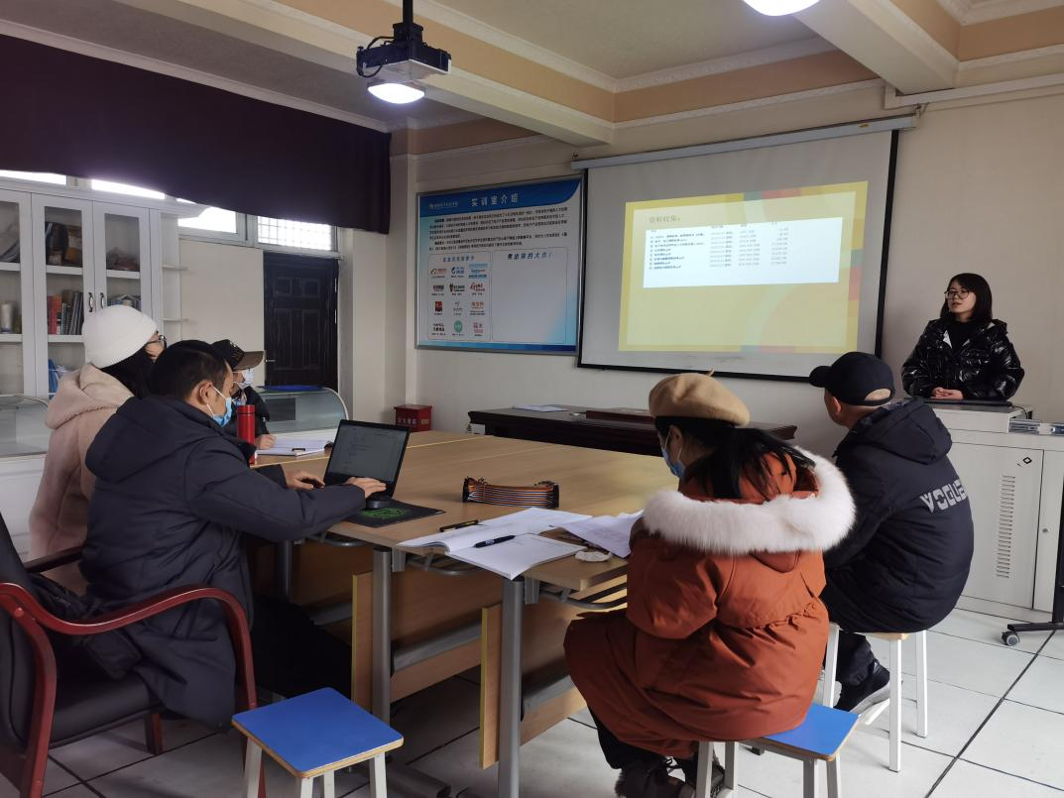



图3 学员钟晓宇老师做假期研修分享

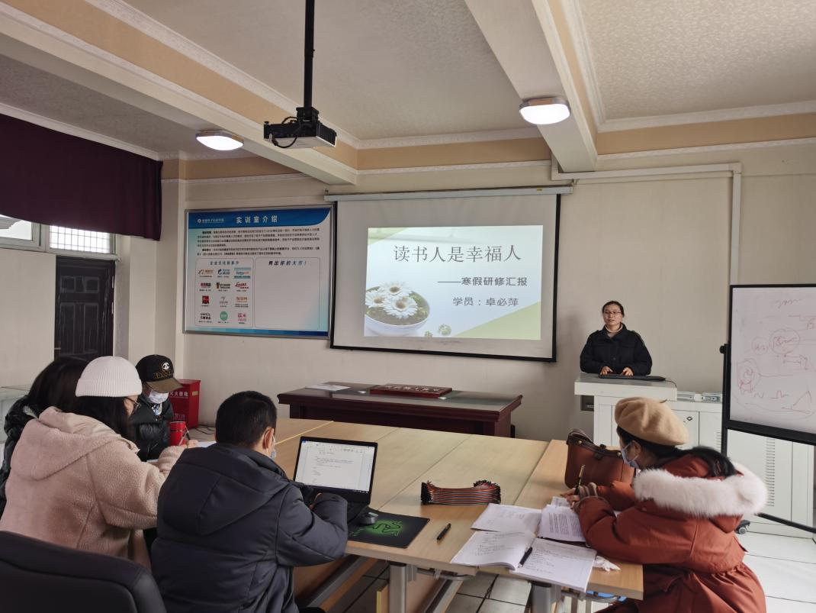

图4 学员卓必萍老师做假期研修分享

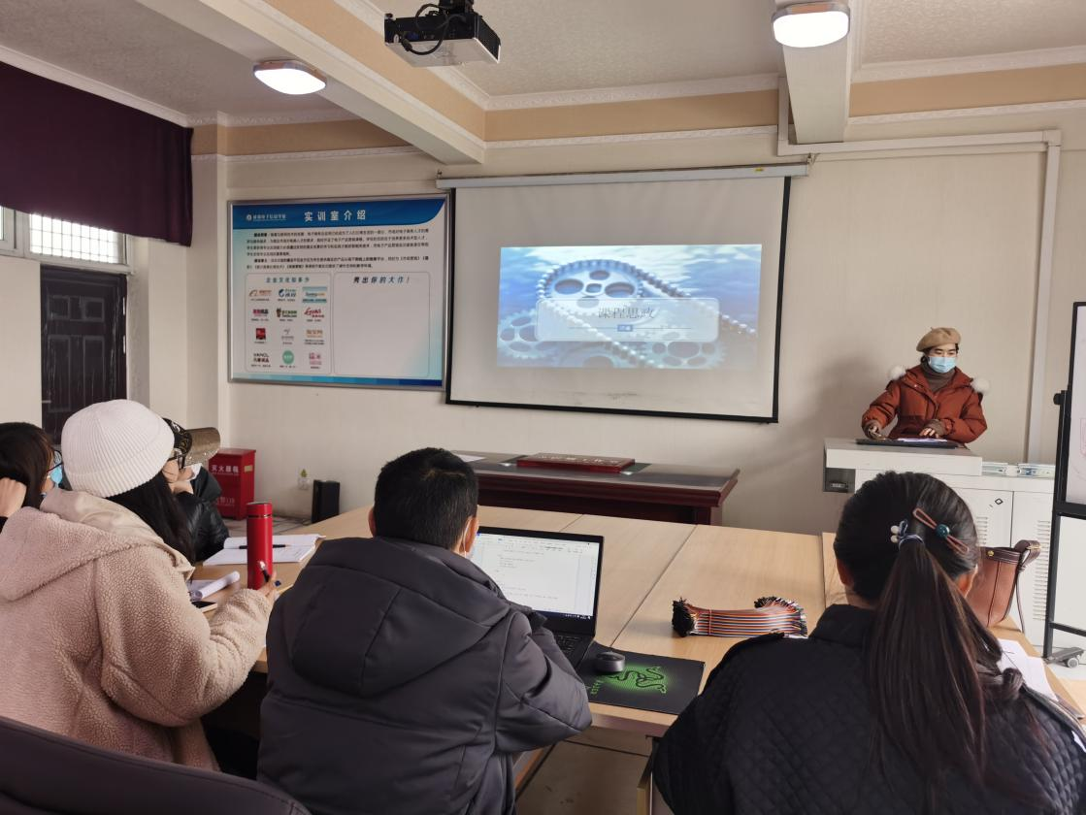



图5 学员陈曦老师做假期研修分享

**第二个进程：导师点评学员假期研修学习汇报。**

通过认真听取工作室每一位学员老师们的假期研修分享，导师黄洪刚老师（图6）在充分肯定各位学员假期研修成果的基础上，也分别从为什么研修？研修什么？如何研修？碰到问题时如何应对？等方面对每一位学员老师在假期研修的汇报中存在的一些不足不仅指明了改进的方向，更指出了改进的措施。

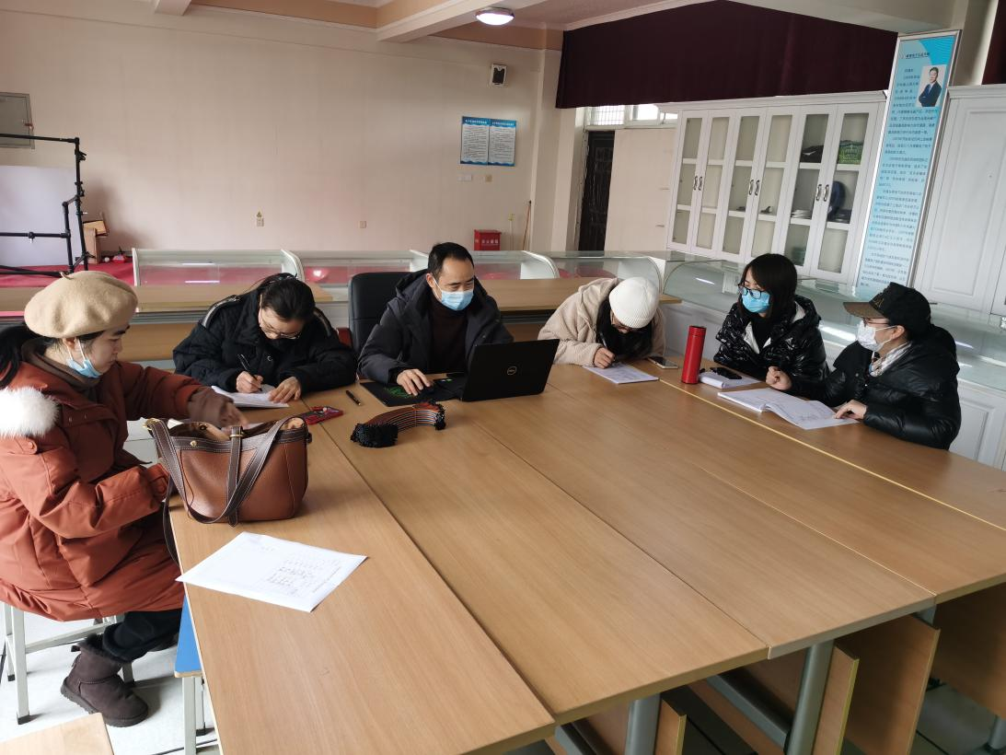



图6 导师黄洪刚老师做假期研修分享

**第三个进程：本期工作计划安排。**

为了更好的推进工作室的建设与发展，导师黄洪刚老师在认真思考与斟酌之后，与大家分享了本期工作室的工作计划与安排仍然侧重在如何提升每个学员自身的内涵发展与专业发展、省级课题研修、成都市菜单培训及同课异构、微师培等方面，积极鼓励大家在空闲之余多多的去深耕自己，让自己从各方面都有一个更进一步的提升。

工作室经过一上午的研修，每一位成员都觉得每一次相聚都是那么的短暂，但每一次的收获又都是那么的丰厚。虽然在此次分享中各自都有不足之处，但经过导师的一番精心点拨，都是受益良多。每一位学员老师在打心底佩服导师的同时，也都在默默的为自己定下着下一个更高远的目标，力争拿下下一个硕果，为自己所热爱的职教事业再次添砖加瓦。

**附件1 工作室学员老师假期省级重点课题研修内容统计表**



|  |  |  |  |  |
| --- | --- | --- | --- | --- |
| **序号** | **学员** | **课题研修主题** | **研修进度** | **备注** |
| **1** | **张伟华** | 电子产品内含技术分解、统计、分类表——内含技术能力分析统计表 | 已汇总完成部分表格内容 | 还有部分表格填写待商榷 |
| **2** | **曹 俐** | 活页教材样章——电子单元项目1个、综合项目1个、自动控制1个（师生一套）；编写3-5个专业活页教材参考 | 已查阅学习多本活页教材样例，正在构思自己活页教材框架 |  |
| **3** | **钟晓宇** | 课程标准初稿编写（收集3-5个专业课程标准作参考） | 已收集5个专业课程标准作参考，正在构思课程标准初稿框架 |  |
| **4** | **卓必萍** | 岗位职业能力分析表——岗位能力模块表、电子信息专业职业素养统计表 | 已完成2家企业，更多的企业仍在完善中 |  |
| **5** | **陈 曦** | 电子信息专业课程体系思政元素分析 | 已完成课程思政内容的学习，结合参考机械专业课程思政的实施，已有大致思路与想法 |  |

**附件2 工作室学员老师假期阅读书目统计表**

|  |  |  |  |  |
| --- | --- | --- | --- | --- |
| **序号** | **学员** | **阅读书目** | **撰写阅读心得** | **备注** |
| **1** | **张伟华** | 《所谓情商高就是会说话》、《职教二十条》、《四有好教师》、《怎么做课题研究》 | 撰写了4篇阅读心得 | 已上传至导师工作室QQ群 |
| **2** | **曹 俐** | 《职业教育活页式教材开发指导手册》、《数控车铣加工职业技能实训教程》 | 撰写了2篇阅读心得 | 已上传至导师工作室QQ群 |
| **3** | **钟晓宇** | 《沟通的方法》 | 撰写了1篇阅读心得 | 已上传至导师工作室QQ群 |
| **4** | **卓必萍** | 《乖，摸摸头2.0》 | 撰写了1篇阅读心得 | 已上传至导师工作室QQ群 |
| **5** | **陈 曦** | 《课程思政的实践与应用》 | 撰写了1篇阅读心得 | 已上传至导师工作室QQ群 |

**附件3 工作室学员老师假期论文撰写情况统计表**



|  |  |  |  |  |
| --- | --- | --- | --- | --- |
| **序号** | **学员** | **撰写论文题目** | **完成情况** | **备注** |
| **1** | **张伟华** | 《逆证建构课程体系的新途径探索——以电子信息专业为例》 | 完成，待修正 | 已上传至导师工作室QQ群 |
| **2** | **曹 俐** | 《技能型人才培养活页教材的建构探索——以电子信息专业为例》 | 仍在完成中 |  |
| **3** | **钟晓宇** | 《基于能力模块电子信息专业技能型人才培养课程标准的建构——以电子信息专业为例》 | 仍在完成中 |  |
| **4** | **卓必萍** | 《电子信息岗位职业能力模块化的研究——以电子信息专业为例》 | 仍在完成中 |  |
| **5** | **陈 曦** | 《电子信息专业课程体系的思政融合探索》 | 仍在完成中 |  |

**课题研修 思政引领**



——黄洪刚工作室2022年3月11日活动总结

春暖花开，天气晴好，到了省课题研修的好季节，黄洪刚工作室在成都电子信息学校401教室举行了省课题主题研修会，导师黄洪刚主持，与会人员有：张伟华、卓必萍、钟晓宇、曹俐、陈曦、罗思艳六位老师。本次会议分为两个议程，首先是成都市微师培视频录制任务的分工，此次主要涉及到数字电路部分，罗思艳和陈曦两位老师担任4月及5月成都市菜单培训课程的主讲教师；其次为课题研究的分共讨论，主要进行了三个方面的讨论，分别为：课程标准架构，活页教材大致内容，以及课程思政，其中课程思政是主要讨论部分。

安排好微师培任务后，黄老师首先解答了钟晓宇老师关于中等职业学校课程标准架构的疑问，然后与曹俐老师讨论了活页教材一个大致编纂方向，主题架构为“场景——设计——选材——安装——检验检测——验收报告”，建议采用查找式公用知识点的形式。最后主要和陈曦老师讨论了课程思政的具体内容。

课程思政是香港港独问题出现后，习总书记提出的一个概念，要求老师在课堂中除了传授知识点以外，还应关注教导思想精神政治层面的内容，经过讨论后，我们认为课堂中应主要包含以下思政元素：爱国爱党精神，工匠精神，民族自豪感，世界技能大赛，环境保护，安全教育。在结合中等职业学校课程特点的情况下，自然的植入进课堂当中，毫不生硬的让学生感知认同。我们一致认为课程思政非常重要，是培养一个三观端正、爱国拥党人才的重要途径，同时也是本次省课题研修的重要研究对象。



本次研修活动在一片热闹的讨论中结束，省课题的种子也在暖阳中慢慢发芽，我们将一起茁壮成长。

**“为党育人，为国育才”思政先行**



——黄洪刚工作室2022年3月25日活动总结

“为党育人，为国育才”思政先行，黄洪刚工作室在成都电子信息学校401教室举行了课程思政主题研修会，导师黄洪刚主持，与会人员有：张伟华、卓必萍、钟晓宇、曹俐四位老师，本次会议有幸邀请了研培中心的高老师莅临指导。本次会议原计划由罗思艳老师就市级菜单培训的内容进行说课，但罗老师由于身体原因请假，直接进入导师课程思政培训环节。

课程思政的目标只有8个字，那就是：为党育人，为国育才。在《2021年全国职教工作会》中提出立德是根本，树人是核心，职业教育虽然突出的是培养实践能力，但绝不能忽视育人的本质，要把德育融入课堂教学、技能培养和实习实训等各环节中，促进思政课程与课程思政的有机衔接。

具体要求和主要内容大致集中在以下四点：1、道德品质，如爱国为民、忠于党和国家；2、健康的精神状态，如积极的态度、良好的习惯、具有环保和卫生意识；3、树立崇高的理想信念，如劳动观、品质观和创新精神；4、健全的法治观念，如安全、纪律、法规和标准的学习。

黄老师提到要把知识技能与思政教育并举，二者有机结合，不能为了思政而生搬硬套。要做到有机结合可以从以下方面入手：1、挖掘思政元素，如家国情怀、共产信仰等，进行情景模拟，让学生先感知，然后认同，最后内化；2、规范约束，如课堂中的纪律、安全守则等；3、环境熏陶，安排各种象征标志，或穿插各种榜样事迹，各种标语口号等，对学生产生潜移默化的深远影响。黄老师以罗思艳老师的教案《工业机器人——圆弧轨迹画法》为例，举了一个生动的课程思政例子，各位学员都深受启发。黄老师还给各位学员布置了作业，要求在同相比例运算放大器和功率中选择一个内容设计课程思政，各位学员都积极思考，认真探索，半天研修下来，都感觉学到了不少东西。



**活页教材之我见**



1. **研究背景**

我国正处于经济社会飞速发展时期，为了获得更多的技能型人才，国家大力发展中、高职教育和职业本科，作为一名职校教师，做好职业教育就是我不可推卸的责任。

做好职业教育，离不开“三教”改革，其中教材又是学生学习与教师教学的重要基础，所以加强教材改革对于技能型人才养成具有重要意义，教材的内容编排与侧重点直接影响教学效果。

职业教育的主要特点在于“以就业岗位为依托，以真实工作任务为驱动，基于实际工作过程”，但当下正在使用中的教材知识点陈旧，与新技术新工艺脱节，理论偏多偏深，学生学不懂，实践内容较少且与实际脱轨，学生学习后不能解决实际问题。因此，急需开发出一本与现代职业教育相匹配适应的教材，本人就新型活页式教材的内容开发做以下的研究，并提出个人见解。

1. **活页教材的开发现状**

德国在职业教育中有一套先进的教育体系，取得的成绩也备受国人认可，早在2011年左右德国的出版社就已经出版过一套适用于职业教育的活页式教材，由此活页式教材慢慢进入中国职业教育界的视野。2019年国务院发布《国家职业教育改革实施方案》，提出建设一大批校企“双元”合作开发的国家规划教材，倡导使用新型活页式、工作手册式的教材并配套开发信息化资源。在国家的大力支持下，近两年关于活页式教材开发的论文数量也渐渐增多起来，但活页式教材开发是一项开拓性、改革性的工作，还缺少理论性和实践性指导。因此本文撰写的目的是阐明作者在进行活页教材开发时的思考和困惑。



1. **活页式教材与传统教材的区别**

传统教材大多以知识体系为主线安排教学内容，注重知识体系的完整性、系统性和连贯性，重心放在培养学生扎实的理论基础上，但实际上职业教育的学生大多基础不牢靠，知识点太深太多听不懂，大部分理论知识在实际工作中也用不上，这就造成了学生“实际能用得上的不教，教的知识又学不懂”这一尴尬的局面。传统教材编写的再好，知识点也是固定的，也具有滞后性，教材难以跟上日新月异的技术变革。

活页式教材与传统教材不同，实在校企“双元”合作的背景下，兼具“工作活页”与“教材”的双重属性，以某一职业典型工作任务为载体，既具有“工作活页”的模块化特征，又具备“教材”的引导性和综合性等特点，重心放在一定理论基础上的实践能力的培养，突出了职业引导功能。

1. **活页式教材开发流程**

应该以职业能力为培养目标，通过典型工作任务分析，确定学习领域，以具体的工作任务为载体，按照工作过程、涉及的知识结构再结合学习者的自学要求设计开发教学活页，大致流程如下（以电工行位为例）：



强电工：低压维修电工、高压操作维护电工、物业水电工、建筑电工……

弱电工：安装维修家用电器、消防系统安装、监控及通信系统……

工作岗位分析

典型工作任务分析

学习任务设计

教学活页开发

通用技能知识点：每个项目都涉及到的知识技能点

专用技能知识点：在该项目中特有的，专用的知识点

1、场景模拟；2、根据要求画出电路图；3、电路图转施工图；4、选材；5、按要求施工；6、按国家标准验收；7、编写验收报告

单灯单控安装工作流程：了解客户需求→图纸设计→施工（要求）→检测验收

**学会倾听才能进行有效沟通**



——寒假读书心得

寒假期间阅读了得到联合创始人脱不花写的《沟通的方法》。脱不花从未上过大学，但在与人沟通交流方面却是一个高手，在她的创业过程中及公司员工培训中，积累了大量的有效沟通案例，可以应用在工作中、生活中。

读了这本书，才知道倾听才是重要的，倾听是沟通的起点，无法听懂对方表达的想法，也就无法真正的有效沟通。

如果你无法听懂对方表达的意思，甚至听不全对方提供的信息，绝对不可能展开真正有效的沟通。所以，要有点耐心，从最基础的倾听开始掌握沟通的方法，那么结构化倾听，怎样听懂对方的真实意图这块内容必须看教给你方法，要习惯性的在头脑里画三个格，分别放沟通对象的三件东西，情绪事实和期待一旦出现“总是、老是、每次、经常、永远”等类似的词，你就可以立即告诉自己，对方是在宣泄情绪。我把这样的词叫作情绪路标词。当对方透露信息比较少的时候，要用反向叙述方式追问，先响应确认事实，追求不仅是听懂对方隐含的信息，还要让对方明白我们确实听懂了。

很多时候一件事不能达到我们的预期，并不是因为我们没有能力，而是不会聪明的沟通，看看这本书收获不少。

黄洪刚工作室学员 钟晓宇

2022.2.22

**读书人是幸福的人**



——寒假读书心得

依旧是讲故事，讲大冰的朋友的故事。这是大冰的第二本书，没有第三本书的那么“观点明确”，他越来越明白他为什么讲故事了。

他讲故事的意义之一就是给人以希望。“不要那么孤独，你要相信，这个世界上真的有人在过着你想要的生活”。那些精彩的人过着精彩的生活，让人觉得难以企及。 对待朋友，他有这样的观点“惜缘即可，不必攀缘。同路人而已。能不远不近的彼此陪伴着，不是已经很好了吗？”君子之交淡如水，不强求。

12个故事，最喜欢的是椰子姑娘的故事。从相识相知到相守十几年，他默默买了她的公主床，她在他写书的日子里默默照顾他，即使平时联系少而客气，他们成为了更好的自己。“人人都渴望在平凡的人生里捕获惊喜和壮丽，为此，人们一而再再而三得做着多项选择且马不停蹄。可许多人臆想中的惊天动地，大都不过是仓促收场的自我感动而已。原因可能是很多人只收集不栽种，或许是因为许多人最在乎的只有他自己。”确实，不论什么感情，都要用心经营，但行好事莫问前程，值得反思。

人生的奇妙境遇，与你相识的每个人都有精彩的故事，你永远不知道下一个路口你会遇到谁，就像你不知道盒子里的下个巧克力的味道一样让人充满遐想。

黄洪刚工作室学员 卓必萍

2022.2.22

**《四有好教师》**



——张伟华学习体会

通过学习习近平总书记的讲话精神，我认识教师重要，就在于教师的工作是塑造灵魂、塑造生命、塑造人的工作。只有认清肩负的使命和责任，才能努力使自己成为师德高尚、业务精湛、充满活力的高素质专业化教师，为培养社会主义事业建设者和接班人作出更大贡献。

第一，要有理想信念。老师肩负着培养下一代的重要责任。正确理想信念是教书育人、播种未来的指路明灯。忠诚于党和人民的教育事业，自觉把党的教育方针贯彻到教学管理工作全过程，严肃认真对待自己的职责。做中国特色社会主义共同理想和中华民族伟大复兴中国梦的积极传播者，帮助学生筑梦、追梦、圆梦，让学生成为实现我们民族梦想的正能量。

第二，要有道德情操。老师的人格力量和人格魅力是成功教育的重要条件。老师对学生的影响，离不开老师的学识和能力，更离不开老师为人处世、于国于民、于公于私所持的价值观。要率先垂范、以身作则，引导和帮助学生把握好人生方向，特别是引导和帮助学生扣好人生的第一粒扣子。执着于教书育人，对所从事职业的忠诚和热爱。有了为事业奋斗的志向，才能在老师这个岗位上干得有滋有味，干出好成绩。

第三，要有扎实学识。扎实的知识功底、过硬的教学能力、勤勉的教学态度、科学的教学方法是老师的基本素质，其中知识是根本基础。在信息时代做好老师，自己所知道的必须大大超过要教给学生的范围，不仅要有胜任教学的专业知识，还要有广博的通用知识和宽阔的胸怀视野。始终处于学习状态，站在知识发展前沿，刻苦钻研、不断充实、拓展、提高自己，在各个方面给学生以帮助和指导。



第四，要有仁爱之心。爱心是学生打开知识之门、启迪心智的开始，爱心能够滋润浇开学生美丽的心灵之花。老师的爱，既包括爱岗位、爱学生，也包括爱一切美好的事物。要用爱培育爱、激发爱、传播爱，通过真情、真心、真诚拉近同学生的距离，滋润学生的心田，使自己成为学生的好朋友和贴心人。把自己的温暖和情惑倾注到每一个学生身上，用欣赏增强学生的信心，用信任树立学生的自尊，让每一个学生都健康成长，让每一个学生都享受成功的喜悦。

在今后的教学中，我们将进一步深入学习贯彻重要讲话精神，把全部精力和满腔真情献给教育事业，在教书育人的工作中不断创造新业绩，为教育事业做出更大贡献，做打造中华民族“梦之队”的筑梦人。

2022年1月20日

**工业机器人编程—圆轨迹描绘**

**【学习主题】：**

**工业机器人编程—圆轨迹描绘**

**【设计者】：**罗思艳

**【专业技术标准】：**

本课程是根据《工业机器人编程1+x初级》标准，学生能遵守安全操作规范，对工业机器人进行参数设定，手动操作工业机器人;能按照工艺要求熟练使用基本指令对工业机器人进行示教编程，可以从事工业机器人操作编程、工业机器人应用维护、工业机器人安装调试等工作。

**【学习目标】：**

1、通过视频导入平行于工作台图形轨迹描绘的知识点；

2、通过圆弧插补指令的学习后，学生小组合作设计整圆轨迹，编程、描绘出整圆图形；

3、结合本节课圆弧轨迹描绘和以前所学的直线图形轨迹描绘，编写拓展训练图形程序，并描绘出图形。

**【学习重点】：**

通过小组合作探索，会编写圆弧轨迹描绘程序。

**【学习难点】：**

1、整圆轨迹设计和程序编写

2、圆弧轨迹和直线轨迹设计和程序编写

**【评价任务】**

1、完成活动一（检测目标1、2）

2、完成活动二（检测目标1、3）

**【学习过程】：**

课前准备

1、提前把班上的同学们分成了3人一小组

2、调试好工业机器人

3、课前复习直线轨迹描绘

**导入：视屏引入**

**思政元素：科技兴则民族兴，科技强则国强。**

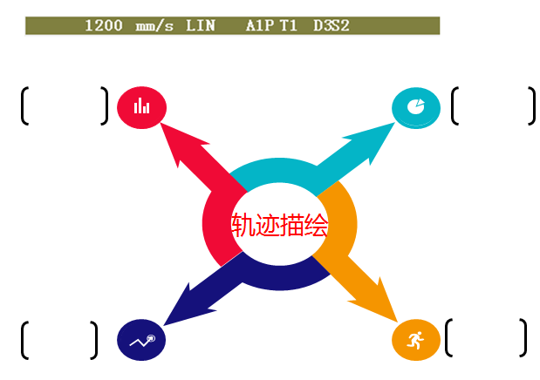**新课：知识准备**

**插补类型有： 、 、_____________。**

**活动一：图形 圆 轨迹绘制**

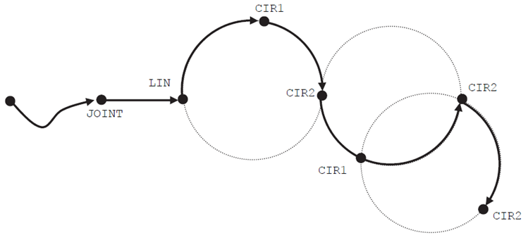

**圆弧插补指令：___________________。**

**请同学们利用工业机器人设计出整圆轨迹，并通过编程描绘出整圆,完成实训项目一内容。**

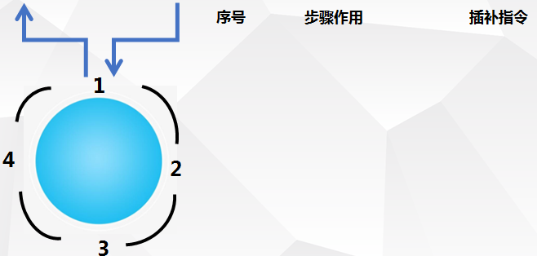

**思政元素：诚信教育**

**求真务实 : 在实训操作时，实事求是，运用我们轨迹指令，完成的图形是怎样的，就是怎样。**

**螺丝钉精神：在学习过程中，踏踏实实。**

**不畏困难，坚持不懈：学生在利用工业机器人编写轨迹程序时，常常会不一次成功，或者是最优化的，老师鼓励学生多尝试，建立自信心。**

**活动二 ：拓展训练**

**请同学们利用工业机器人设计出图形轨迹，并通过编程描绘出图形，完成拓展训练内容。**

**思政元素：勇于挑战、探索**

**敢于思考，勇于探索，大胆动手，不怕辛苦，自我总结，到达成功。**

【学后反思】：

**在本次课中，你我们学了什么？**

**通过本次课中，你会了什么？**

**在生产生活中，本次课对你有什么启发或者影响？**

**工业机器人项目考核一**

任务要求：

本次任务是在FD on Desk通过机器人工具所带的画笔在按下图所示的圆形的轨迹描绘工作任务。



要求：

**1、按照参数（0，90，0，0，-90，0）设定机器人的原点；**

**2、转动6轴，摆正笔的位置；**

**3、用画笔前端找到孔的位置，并记录；**

**4、记录画笔返回的过渡点位置；**

**5、回到原点。**

**项目考核一评分标准**

班级： 学号 姓名

|  |  |  |  |  |  |  |
| --- | --- | --- | --- | --- | --- | --- |
| 序号 | 考核要点 | 检验指标  （A100-85、B84-70、C69-60、D60-0） | 权重 | 自评 | 小组互评 | 老师评分 |
| 1 | 机器人原点设置情况 | A 完成机器人原点的设置  B 没有按照参数设置，但是姿态类似  C 部分轴在要求的位置  D 不会设置 | 15% |  |  |  |
| 2 | 摆正笔的位置 | A熟练完成操作（1—2分钟内）  B完成操作（3分钟）  C不熟悉轴的方向  D不会使用 | 15% |  |  |  |
| 3 | 孔的位置 | A快速完成操作，并记录点  B完成操作，并记录点，速度较慢  C不熟悉轴的方向  D找点困难 | 15% |  |  |  |
| 4 | 过渡点 | A快速完成操作，并记录点  B完成操作，并记录点，速度较慢  C不熟悉轴的方向  D找点困难 | 15% |  |  |  |
| 5 | 机器人原点设置情况 | A 完成机器人原点的设置  B 没有按照参数设置，但是姿态类似  C 部分轴在要求的位置  D 不会设置 | 15% |  |  |  |
| 6 | 学习  态度 | A认真、积极、服从各项安排  B认真、较主动、能较好掌握时间安排  C一般、学习不主动  D不参与学习、不服从组织安排 | 10% |  |  |  |
| 7 | 团队  合作 | A全员参与、分工明确、积极合作、完成工作  B全员参与但分工不明确、基本完成任务安排  C一般、组织较松散、没有协调工作  D组织涣散、没有完成既定任务 | 5% |  |  |  |
| 教师评语： | | | | 总分： | 总分 | 总分 |

**项目拓展训练 考核**

任务要求：

本次任务是在FD on Desk通过机器人工具所带的画笔在按下图所示图形的轨迹描绘工作任务。



要求：

**1、按照参数（0，90，0，0，-90，0）设定机器人的原点；**

**2、转动6轴，摆正笔的位置；**

**3、用画笔前端找到图形点的位置，并记录；**

**4、记录画笔返回的过渡点位置；**

**5、回到原点。**

**项目拓展训练 评分标准**

班级： 学号 姓名

|  |  |  |  |  |  |  |
| --- | --- | --- | --- | --- | --- | --- |
| 序号 | 考核要点 | 检验指标  （A100-85、B84-70、C69-60、D60-0） | 权重 | 自评 | 小组互评 | 老师评分 |
| 1 | 机器人原点设置情况 | A 完成机器人原点的设置  B 没有按照参数设置，但是姿态类似  C 部分轴在要求的位置  D 不会设置 | 15% |  |  |  |
| 2 | 摆正笔的位置 | A熟练完成操作（1—2分钟内）  B完成操作（3分钟）  C不熟悉轴的方向  D不会使用 | 15% |  |  |  |
| 3 | 图形点的位置 | A快速完成操作，并记录点  B完成操作，并记录点，速度较慢  C不熟悉轴的方向  D找点困难 | 15% |  |  |  |
| 4 | 过渡点 | A快速完成操作，并记录点  B完成操作，并记录点，速度较慢  C不熟悉轴的方向  D找点困难 | 15% |  |  |  |
| 5 | 机器人原点设置情况 | A 完成机器人原点的设置  B 没有按照参数设置，但是姿态类似  C 部分轴在要求的位置  D 不会设置 | 15% |  |  |  |
| 6 | 学习  态度 | A认真、积极、服从各项安排  B认真、较主动、能较好掌握时间安排  C一般、学习不主动  D不参与学习、不服从组织安排 | 10% |  |  |  |
| 7 | 团队  合作 | A全员参与、分工明确、积极合作、完成工作  B全员参与但分工不明确、基本完成任务安排  C一般、组织较松散、没有协调工作  D组织涣散、没有完成既定任务 | 5% |  |  |  |
| 教师评语： | | | | 总分： | 总分 | 总分 |